EFEK PERUBAHAN KONDISI FISIK BENIH KOPI (Coffea sp) TERHADAP KONSENTRASI HORMON GIBERELLIN (GA₃) DAN PERENDAMAN SUHU AIR YANG BERBEDA

Effect Changes the Physical Seed Coffee (Coffea sp) With Concentration Giberellin Hormone (GA3) and Different Water Temperatures

Dede Suhendra¹,Siska Efendi¹, Aswaldi Anwar¹
¹Program Studi Agroekoteknologi, Universitas Andalas
*Corresponding author : dedesuhendra@agr.unand.ac.id

ABSTRACT
West Sumatra is a coffee producing province in Indonesia. The area of coffee plantations from 2016 to 2018 38,365 Ha; 33,276 Ha; and 34,024 ha with a production of 22,721 tonnes; 17,553 tons; and 18,026 tonnes. This production is still low when compared to the coffee center provinces in Indonesian. Good seeds are the capital for the success of plant growth in the field because they are able to produce optimally. Coffee plant propagation can be done both sexually and vegetatively. The problem with the generative propagation of coffee is that coffee beans take a long time to germinate. The hard seed coat results in water and air needed in the germination process unable to enter so that it takes a long time to germinate. One of the growth regulators that can stimulate germination and growth is the gibberellin hormone which plays a role in cell wall development, cell enlargement and cell division. . This research was conducted at the Seed Technology Laboratory of the Faculty of Agriculture, Andalas University from July to September 2020. The parameters observed were seed weight before treatment (gr), seed weight after treatment (gr), seed moisture content before treatment (%), moisture content seed after treatment (%) and membrane leakage (μmhos). The results showed that the data had a significant effect on the observation of seed weight after treatment in the treatment of gibberellin hormone concentration and seed moisture content after treatment at water temperature which was observed in the weight of the seeds after the highest treatment, namely the G4S1 treatment which was 4.43 gr and the observation. the water content of the seeds after the highest treatment was in the G3S1 treatment which was 48.52%

Keywords: Seed Weight, Moisture Content, Membrane Leakage

ABSTRAK

Sumatera Barat merupakan provinsi penghasil kopi di Indonesia. Luas areal perkebunan kopi pada tahun 2016 sampai 2018 yakni 38.365 Ha; 33.276 Ha; dan 34.024 ha dengan produksi 22.721 ton; 17.553 ton; dan 18.026 ton. Produksi tersebut masih tergolong rendah jika dibandingkan dengan provinsi sentra kopi di Indonesia. Bibit yang baik merupakan modal keberhasilan pertumbuhan tanaman di lapangan karena mampu berproduksi secara optimal. Perbanyakan tanaman kopi dapat dilakukan secara generatif dan vegetatif. Kendala dalam perbanyakan kopi secara generatif adalah biji kopi memerlukan waktu cukup lama untuk berkecambah. Kulit biji yang keras mengakibatkan air dan udara yang dibutuhkan dalam proses perkecambahan tidak dapat masuk sehingga untuk berkecambah membutuhkan waktu yang lama.Salah satu zat pengatur tumbuh yang dapat memacu perkecambahan dan pertumbuhan adalah hormon giberelin yang berperan dalam pengembangan dinding sel, pembesaran sel dan pembelahan sel. Penelitian ini dilaksanakan di Laboratorium Teknologi Benih Fakulltas Pertanian Universitas Andalas dari bulan Juli sampai dengan September 2020. Parameter yang diamati adalah bobot benih sebelum perlakuan (gr), bobot benih setelah perlakuan (gr), kadar air benih sebelum perlakuan (%), kadar air benih setelah perlakuan (%) dan kebocoran membran (μmhos). Hasil penelitian di dapatkan bahwa data berpengaruh nyata terdapat pada pengamatan bobot benih seterlah perlakuan pada perlakuan konsentrasi hormon giberelin dan kadar air benih setelah perlakuan pada perlakuan suhu air yang mana pada pengamatan bobot benih setelah perlakuan tertinggi yakni pada perlakuan G4S1 yakni sebesar 4.43 gr dan pada pengamatan kadar air benih setelah perlakuan tertinggi yakni pada perlakuan perlakuan G3S1 yakni 48.52 %

Kata Kunci: Bobot Benih, Kadar Air, Kebocoran Membran
PENDAHULUAN

Sumatera Barat merupakan provinsi penghasil kopi di Indonesia. Luas areal perkebunan kopi di Sumatera Barat sejak tahun 2016 sampai 2018 yakni 38.365 Ha; 33.276 Ha; dan 34.024 ha dengan produksi 22.721 ton; 17.553 ton; dan 18.026 ton. Produksi tersebut masih tergolong rendah jika dibandingkan dengan provinsi sentra kopi di Indonesia. Sumatera Selatan merupakan lumbung kopi terbesar di Indonesia. Provinsi tersebut memproduksi kopi sebanyak 184.168 ton pada tahun 2018. Jumlah tersebut setara dengan 25 persen total produksi kopi nasional yang mencapai 722.461 ton.
Bibit yang baik merupakan modal keberhasilan pertumbuhan tanaman di lapangan karena mampu berproduksi secara optimal. Perbanyakan tanaman kopi dapat dilakukan secara generatif. Kendala dalam perbanyakan kopi secara generatif adalah biji kopi memerlukan waktu cukup lama untuk berkecambah. Kulit biji yang keras mengakibatkan air dan udara yang dibutuhkan dalam proses perkecambahan tidak dapat masuk sehingga untuk berkecambah membutuhkan waktu yang lama (Lestari et al., 2016). Selain itu kulit biji yang impermeabel juga berpengaruh dapat mereduksi kandungan oksigen dalam benih sehingga dalam keadaan anaerobik terjadi sintesis zat penghambat tumbuh. Agar mencapai stadium serdadu (hipokotil tegak lurus) butuh waktu 4-6 minggu, sementara untuk mencapai stadium kepelan (membukanya kotiledon) membutuhkan waktu 8-12 minggu. Keadaan ini tentu akan berdampak pada penyediaan bibit.
Salah satu zat pengatur tumbuh yang dapat memacu perkecambahan dan pertumbuhan adalah hormon giberelin yang berperan dalam pengembangan dinding sel, pembesaran sel dan pembelahan sel. Giberelin akan berperan dalam fase berkecambah melalui pembentukan enzim α-amilase pada lapisan aleuron, berpengaruh terhadap perpanjangan ruas tanaman dengan bertambahnya jumlah dan besar sel-sel pada ruas-ruas tersebut (Andjarikmawati et. al., 2005). Salah satu cara yang digunakan untuk pematahan dormansi benih adalah dengan merendam benih ke dalam air panas. Perendaman benih dengan waktu yang berbeda adalah untuk mengetahui waktu perendaman yang efektif dalam mengatasi dormansi. Perendaman benih dengan lama waktu yang berbeda-beda mampu melunakkan dan membuka pori-pori kulit benih yang keras. Menurut Marthen et al (2013), benih sengon yang direndam dengan air panas 60˚C memberikan hasil tertinggi pada persentase perkecambahan dan laju perkecambahan sebesar 100%.
Berdasarkan hal tersebut penulis ingin mencoba memberikan perlakuan hormon GA3 dengan perendaman suhu air yang berbeda untuk melihat proses perubahan fisik benih kopi

Tujuan Penilitian
Untuk mengetahui efek perubahan kondisi fisik benih kopi terhadap perlakuan hormon GA3 dengan perendaman suhu air yang berbeda.

BAHAN DAN METODE

Penelitian ini dilaksanakan di Laboratorium Teknologi Benih Fakulltas Pertanian Universitas Andalas dari bulan Juli sampai dengan September 2020
Pelaksanaan penelitian ini digunakan bahan antara lain benih kopi robusta yang diambil di daerah solok, hormon giberelin, Alkohol 96 %, Aquadest, Bayclean, Sunlight, Tissue, Kertas HVS Pasir steril, label dan gas
Alat yang digunakan dalam penelitian ini adalah meteran, botol-botol plastik, pisau, timbangan analitik, beaker glass, batang pengaduk, oven, hand sprayer, gunting, karung goni, ember, termometer, kalkulator, kamera, sarung tangan, masker, kompor, tabung gas, dan alat tulis.
Penelitian ini berbentuk eksperimen yang disusun dalam Rancangan Acak Kelompok (RAK) dengan 2 Faktor Perlakuan yakni

Faktor I : Konsentrasi Hormon Giberelin (GA3) (G) yang terdiri atas 3 Taraf yaitu :
G1 : 50 ppm
G2 : 100 ppm
G3 : 150 ppm
G4 : 200 ppm

Faktor II : Perendaman Dengan Suhu Air
Berbeda (S) yang terdiri atas 3 Taraf yaitu :
S1 : Suhu Air di ruangan
S2 : Suhu 60 ° C
S3 : Suhu 90 ° C

Data yang didapat mengetahui ada tidaknya pengaruh perlakuan dan adanya interaksi perlakuan, diuji dengan analisis ragam pada taraf 5%. Untuk pengujian lebih lanjut menggunakan uji DMRT (Duncan’s Multiple Range Test).

Seleksi Benih
Benih kopi yang akan dikecambahkan adalah benih yang telah masak fisiologis dan berkualitas baik yaitu kulit biji berwarna merah tua, memiliki ukuran dan warna seragam, permukaan kulitnya tidak cacat, bebas dari hama dan penyakit. Setelah didapat benih yang dibutuhkan yaitu 720 benih kopi robuta, lakukan pengelupasan kulit benih menggunakan cutter, saat penggupasan kulit benih jangan sampai melukai bagian benih. Benih yang telah terkupas di cuci bersih dengan aquades.

Pembuatan Konsentrasi Hormon Giberelin Pembuatan konsentrasi hormon giberelin dilakukan dengan mengencerkan giberelin pekat menggunakan aquades dengan rumus M1 . V1= M2. V2 (Indrianto, 1990).

Perlakuan Perendaman
Benih kopi robusta direndam selama 30 menit dalam gelas piala yang berisi hormon giberelin yang terlah ditentukan yang telah diberi label sesuai dengan konsentrasi yang telah ditentukan yakni 50 ppm, 100 ppm, 150 ppm, dan 200 ppm. Setelah perendaman selama 30 menit dengan hormon giberelin dengan sebelumnya dilakukan perendaman dengan perlakuan suhu air selama 30 menit. Setelah itu diamati pengamatan benih tersebut.
Pengukuran parameter adalah bobot benih sebelum perlakuan (gr), bobot benih setelah perlakuan (gr), kadar air benih sebelum perlakuan (%), kadar air benih setelah perlakuan (%), dan kebocoran membran (μmhos),

HASIL DAN PEMBAHASAN
Hasil

Bobot Benih Sebelum Perlakuan (gr)

Tabel 1. Rataan Bobot Benih Sebelum Perlakuan (gr)
Giberelin | Suhu Air |  |  | Rataan
 | S1 | S2 | S3
G1 | 1.69 | 1.60 | 1.33 | 1.54
G2 | 1.55 | 1.64 | 1.49 | 1.56
G3 | 1.59 | 1.72 | 1.66 | 1.66
G4 | 1.40 | 1.66 | 1.96 | 1.67
Rataan | 1.56 | 1.66 | 1.61

Tabel 1 menunjukkan parameter bobot benih sebelum perlakuan konsentrasi giberelin dengan suhu air yang berbeda. Berdasarkan tabel tersebut bobot benih sebelum perlakuan berpengaruh tidak nyata terhadap semua perlakuan. Pada tabel didapatkan bahwa data tertinggi pada perlakuan G4S3 yakni 1.96 gr dan data terendah terdapat pada perlakuan G1S3 yakni 1.33 gr. Pada data bobot benih sebelum perlakuan ini bermaksud untuk melihat seberapa berat benih awal tanaman kopi dan peningkatan bobotnya setelah diberikan perlakuan. Hal ini juga berdampak kepada seberapat efektif proses imbibisi atau penyerapan air pada benih dengan ditandai pertambahan bobot benih kopi setelah diberikan perlakuan. Hal ini sesuai dengan literatur Wahid (2006) yang menyatakan bahwa mekanisme proses penyerapan air dapat berlangsung karena adanya proses, difusi, osmosis, transport aktif, dan imbibisi. Imbibisi merupakan salah satu proses difusi yang terjadi pada tanaman. Imbibisi merupakan masuknya air pada ruang interseluler dari konsentrasi rendah ke konsentrasi tinggi. Pada peristiwa perendaman inilah terjadi proses imbibisi oleh kulit biji tanaman tersebut. Proses imbibisi juga memiliki kecepatan penyerapan air yang berbeda-beda untuk setiap jenis biji tanaman. Banyaknya air yang diserap selama proses imbibisi pada umumnya kecil, cepat dan tidak boleh lebih dari 2-3 kali berat kering dari biji tersebut.

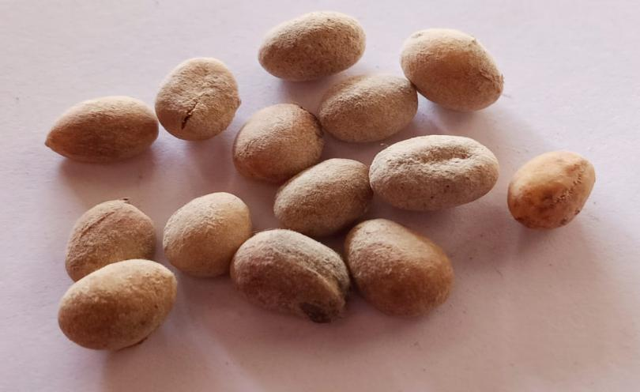

Gambar 1. Kondisi Benih Sebelum Perlakuan

Bobot Benih Sebelum Perlakuan (gr)

Tabel 2. Rataan Bobot Benih Setelah Perlakuan (gr)
Giberelin | Suhu Air |  |  | Rataan
 | S1 | S2 | S3
G1 | 3.09 | 2.64 | 3.94 | 3.22b
G2 | 3.33 | 2.86 | 4.11 | 3.43b
G3 | 2.77 | 2.80 | 2.38 | 2.65c
G4 | 4.43 | 4.07 | 4.33 | 4.28a
Rataan | 3.40 | 3.09 | 3.69

Keterangan : Angka-angka yang diikuti huruf yang berbeda pada kolom yang sama menunjukkan berbeda nyata menurut Uji Jarak Berganda Duncan pada taraf α=5%

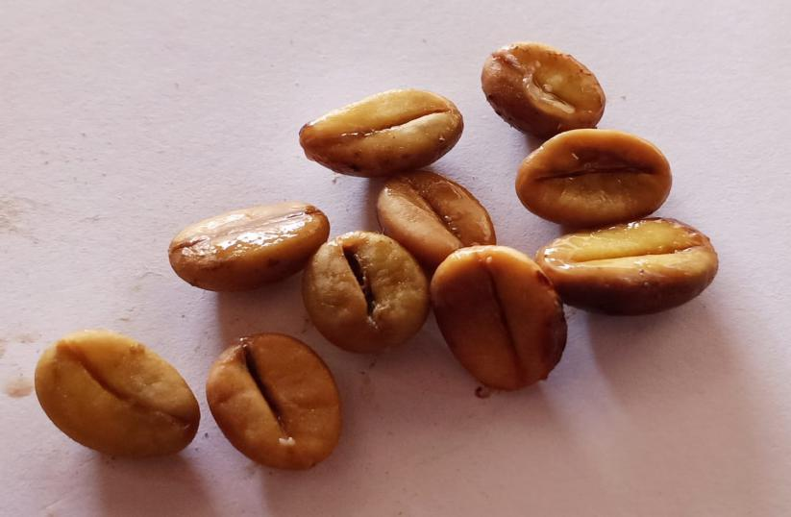
Tabel 2 menunjukkan bahwa perlakuan bobot benih setelah perlakuan menunjukkan perlakuan yang berpengaruh nyata. Pada perlakuan bobot benih setelah perlakuan menunjukkan bahwa data bobot tertinggi terdapat pada perlakuan G4S1 yakni sebesar 4.43 gr dan bobot terendah terdapat pada perlakuan G3S3 yakni 2.38 gr. Pada tabel 2 perlakuan Hormon giberelin berpengaruh nyata yang mana data tertinggi terdapat pada perlakuan G4 yakni 200 ppm dan data terendah terdapat pada perlakuan G3 yakni150 ppm. Perlakuan G4 berbeda nyata dengan perlakuan G1, G2 dan G3 yang mana perlakuan tersebut berdampak pada perubahan bobot dari benih kopi. Perendaman benih juga dipengaruhi oleh lama perendaman dalam air, semakin lama perendaman maka bobot benih akan naik maksimal 2- 3 kali bobot awal hal ini sesuai dengan literatur Sumanto dan Sri Wahyuni (1993) yang menyatakan bahwa perlakuan benih memberikan karena peranan air dan oksigen, semakin biji direndam, maka semakin besar masuknya air ke dalam endosperma biji, tetapi ada batasan tertentu untuk lamanya perendaman karena jika terlalu lama direndam maka biji akan mengalami pembusukan dan rusak. Pada parameter yang telah dilakukan menunjukkan bahwa perendaman dengan waktu yang maksimal berbedanya nyata dengan perendaman dengan waktu yang minimum.

Gambar 2. Kondisi Benih Setelah Perlakuan

Kadar Air Benih Sebelum Perlakuan (%)

Tabel 3. Rataan Kadar Air Benih Sebelum Perlakuan (%)

Giberelin | Suhu Air |  |  | Rataan
 | S1 | S2 | S3
G1 | 16.68 | 14.08 | 14.46 | 15.08
G2 | 16.28 | 16.29 | 16.30 | 16.29
G3 | 15.69 | 16.53 | 15.71 | 15.98
G4 | 15.50 | 16.64 | 15.25 | 15.80
Rataan | 16.04 | 15.89 | 15.43

Tabel 3 menunjukkan parameter kadar air benih sebelum perlakuan konsentrasi giberelin dengan suhu air yang berbeda. Berdasarkan tabel tersebut kadar air benih sebelum perlakuan berpengaruh tidak nyata terhadap semua perlakuan. Pada tabel didapatkan bahwa data tertinggi pada perlakuan G4S2 yakni 16.64 % dan data terendah terdapat pada perlakuan G2S2 yakni 14.08 %. Pada perlakuan pengukuran kadar air sebelum perlakuan dimaksud untuk melihat kondisi kadar air benih yang digunakan sebelum perlakuan karena kalau kadar air benih tinggi bisa berdampak pada kondisi benih yang tidak bisa berkecambah walau sudah diberikan perlakuan untuk mendukung perkecambahan dari benih tersebut. Kadar air yang optimal berkisar antar 21 - 27 % yang mana kondisi tersebut atau di bawah itu benih bisa berkecambah dengan baik hal ini sesuai dengan kutipan di dalam jurnal dari Arif dan Akbar Ilahi (2018) yakni Kadar air benih yang dianggap ideal untuk proses perkecambahan berkisar antara 21 - 23 % karena kadar air yang terlalu rendah tidak akan mengaktifkan enzim yang mendorong perkecambahan, sedangkan kadar air yang terlalu tinggi dapat berbahaya bagi kondisi embrio pada benih tersebut.

Kadar Air Benih Setelah Perlakuan (%)

Tabel 4. Rataan Kadar Air Benih Setelah Perlakuan (%)

Giberelin | Suhu Air |  |  | Rataan
 | S1 | S2 | S3
G1 | 29.77 | 43.24 | 51.16 | 41.39
G2 | 45.26 | 45.08 | 51.62 | 47.32
G3 | 48.52 | 45.18 | 43.83 | 45.84
G4 | 38.89 | 45.59 | 46.52 | 43.67
Rataan | 40.61c | 44.77b | 48.28a
Keterangan : Angka-angka yang diikuti huruf yang berbeda pada baris yang sama menunjukkan berbeda nyata menurut Uji Jarak Berganda Duncan pada taraf α=5%

Tabel 4 menunjukkan parameter kadar air benih setelah perlakuan konsentrasi giberelin dengan suhu air yang berbeda. Berdasarkan tabel tersebut kadar air benih setelah perlakuan berpengaruh nyata terhadap perlakuan suhu air. Pada tabel didapatkan bahwa data tertinggi pada perlakuan G3S1 yakni 48.52 % dan data terendah terdapat pada perlakuan G1S1 yakni 29.77 %. Pada perlakuan berpengaruh nyata yakni suhu air tertinggi terdapat pada perlakuan S3 yakni 48.28 % yang berbeda nyata dengan perlakuan S1 dan S2. Pada perlakuan pengukuran kadar air setelah perlakuan dimaksud untuk melihat kondisi kadar air benih yang digunakan setelah perlakuan karena kalau kadar air benih tinggi bisa berdampak pada kondisi benih yang tidak bisa berkecambah walau sudah diberikan perlakuan untuk mendukung perkecambahan dari benih tersebut. Kadar air yang optimal berkisar antar 21 - 27 % yang mana kondisi tersebut atau di bawah itu benih bisa berkecambah dengan baik hal ini sesuai dengan kutipan di dalam jurnal dari Arif dan Akbar Ilahi (2018) yakni Kadar air benih yang dianggap ideal untuk proses perkecambahan berkisar antara 21 - 23 % karena kadar air yang terlalu rendah tidak akan mengaktifkan enzim yang mendorong perkecambahan, sedangkan kadar air yang terlalu tinggi dapat berbahaya bagi kondisi embrio pada benih tersebut. Dalam kondisi kadar air benih ini tergolong tidak terlalu tinggi.

Kebocoran Membran (μmhos)

Tabel 5. Rataan Kebocoran Membran (μmhos)

Giberelin | Suhu Air |  |  | Rataan
 | S1 | S2 | S3
G1 | 0.000007 | 0.000012 | 0.000010 | 0.000010
G2 | 0.000009 | 0.000012 | 0.000013 | 0.000011
G3 | 0.000010 | 0.000013 | 0.000015 | 0.000013
G4 | 0.000017 | 0.000016 | 0.000014 | 0.000016
Rataan | 0.000011 | 0.000013 | 0.000013

Tabel 5 menunjukkan parameter kebocoran membran pada perlakuan konsentrasi giberelin dengan suhu air yang berbeda. Berdasarkan tabel tersebut parameter kebocoran membran berpengaruh tidak nyata terhadap semua perlakuan. Pada tabel didapatkan bahwa data tertinggi pada perlakuan G4S1 yakni 0.000017 μmhos dan data terendah terdapat pada perlakuan G1S1 yakni 0.000007 μmhos Pengujian daya hantar listrik pada benih merupakan salah satu pengujian vigor yang memiliki keunggulan sendiri. Uji ini merupakan pengujian secara fisik untuk melihat tingkat kebocoran membran sel. Struktur membran sel yang jelek menyebabkan kebocoran sel yang tinggi erat kaitannya dengan benih yang rendah vigornya (Zanzibar, 2008). Lalu kondisi dari benih itu sendiri yang bervigor rendah, dan telah mengalami penurunan integritas membran sebagai hasil dari deteriorasi dari kerusakan mekanik. Selama imbibisi benih yang memiliki struktur membran lemah melepaskan koloidal sitoplasmik ke medium imbibisi, koloidal dengan sifat elektrolitik membawa sebuah muatan elektrolik yang dapat dideteksi dengan konduktivity meter (Copeland dan McDonald, 2001).

.

SIMPULAN

Pengamatan bobot benih sebelum perlakuan, kadar air benih sebelum perlakuan dan kebocoran membran menunjukkan tidak berpengaruh nyata. Sedangkan data berpengaruh nyata terdapat pada pengamatan bobot benih seterlah perlakuan pada perlakuansentrasi hormon giberelin dan kadar air benih setelah perlakuan pada perlakuan suhu air yang mana pada pengamatan bobot benih setelah perlakuan tertinggi yakni pada perlakuan G4S1 yakni sebesar 4.43 gr dan pada pengamatan kadar air benih setelah perlakuan tertinggi yakni pada perlakuan perlakuan G3S1 yakni 48.52 %

DAFTAR PUSTAKA

Andjarikmawati, D.W.,Mudyantini,W.,Marsusi. 2005. Perkecambahan dan Pertumbuhan Delima Putih (Punica granatum L) Dengan Perlakuan Asam Indol Asetat dan asam Giberelat. J. Biosmart 7(2): 91-94.
Arif, M dan Akbar,I.N.M. 2018. Aplikasi Metode Oven Suhu Tinggi Tetap dan Benih Utuh Dalam Pengujian Kadar Air Benih Kelapa Sawit (Elaeis guineensis Jacq). J. Pen Kelapa Sawit. 26(3) : 153 - 159
Copeland, L.O and M. B, McDonald. 2001. Seed Science and Technology Kluwer Academic Publisher. London.
Indriyanto, 1990. Ekologi Hutan. Direktorat Jendral Pendidikan Tinggi. Jakarta : Departemen Pendidikan Nasional.

Lestari, D., R. Linda dan Mukarlina. 2016. Pematahan Dormansi dan Perkacambahan Biji Kopi Arabica (Coffea Arabica L.) dengan Asam Sulfat (H₂SO₄) dan Giberelin (GA₃). Jurnal Protobiont 5(1): 8-13.

Marthen, E. Kaya, dan H. Rehatta. 2013. Pengaruh perlakuan pencelupan dan perendaman terhadap perkecambahan benih sengon (Paraserianthes falcataria L.). Jurnal Agrologia. 2 (4): 10--16 p

Sadjad, S.1994. Kuantifikasi Metabolisme Benih. PT Widia Sarana Indonesia, Jakarta.

Sumanto dan Sriwahyuni, 1993. Pengembangan Perlakuan Benih Terhadap Perkecambahan. Pusat Penelitian dan Pengembangan Tanaman Industri.
Sutopo, L. 1998. Teknologi Benih. PT Raja Grafindo. Jakarta.

Wachid, M. 2006. Optinalisasi Zat Gizi Pada Proses Perkecambahan Pembuatan Taoge : Kajian Suhu dan Lama Perendaman. Fakultas Pertanian Jurusan Teknologi Hasil Pertanian Universitas Muhamadiyah Malang. Gamma 1(2): 112-117.
Zanzibar, M. 2008. Kajian Metode Uji Cepat Sebagai Metode Resmi Pengujian Kualitas Benih Tanaman Hutan di Indonesia.

